МЕТЕОРОЛОГИЧНА ПРОГНОЗА
за 29.01.2026 г.
НИМХ-МОСВ:
През нощта облачността над цялата страна ще се увеличи и на места в Западна България ще превали слаб дъжд. В Дунавската равнина и Горнотракийската низина ще бъде почти тихо, в Източна България и на север от планините с умерен югозападен вятър. Минималните температури ще бъдат предимно между 0° и 5°, в югоизточните райони до 7°-8°, в София – около 2°. Утре времето в страната ще е под влияние на средиземноморски циклон. Ще бъде предимно облачно, на места в равнините и мъгливо. След временно отслабване и спиране на валежите, още преди обяд от юг отново ще се активизират и до вечерта ще обхванат почти цялата страна. Значителни количества на валежите ще има в Южна България. В югоизточните райони са възможни и гръмотевици. В Северозападна България ще е почти без валежи. Вятърът ще отслабне и за кратко ще се ориентира от юг-югоизток, а след обяд – от север-североизток и привечер в Североизточна България ще се усили. Максималните температури ще са предимно между 7° и 12°, малко по-високи в Източна България, в София – около 7°.
В планините ще бъде предимно облачно, в масивите в Южна България с валежи от сняг, под 1600 метра – от дъжд. В много райони валежите ще бъдат значителни по количество. След обяд валежи ще има и по Стара планина. Преди обяд вятърът ще е силен от югозапад, след обяд ще отслабне и за кратко ще се ориентира от югоизток, а привечер – от североизток. Максималната температура на височина 1200 метра ще бъде около 5°, на 2000 метра – около минус 1°.
По Черноморието ще бъде предимно облачно с валежи от дъжд, които ще започнат около обяд от юг и до края на вечерта ще обхванат цялото крайбрежие. Преди обяд ще духа слаб до умерен вятърът от югозапад, а след обяд ще се ориентира от югоизток и за кратко ще се усили. Максималните температури ще бъдат между 10° и 14°. Температурата на морската вода е 6°-8°. Вълнението на морето ще бъде около 3 бала.
За 29.01.2026 г. НИМХ издава предупреждение от първа степен (жълт код) за дъжд в областите: Кюстендил, Софийска, Пазарджик, Пловдив, Стара Загора, Сливен, Шумен и Варна. Очаквани количества валежи в областите с жълт код ще са от 15-25 л/кв.м.
За областите Благоевград, Смолян, Кърджали, Хасково, Ямбол и Бургас НИМХ издава предупреждение от втора степен „оранжев код“ за значителни валежи от дъжд с количества в южните райони от областите 35-60 л/кв.м., а в останалата част 15-30 л/кв.м.

Карта на прогнозирани опасни явления в Република България за 29.01.2026 г.:
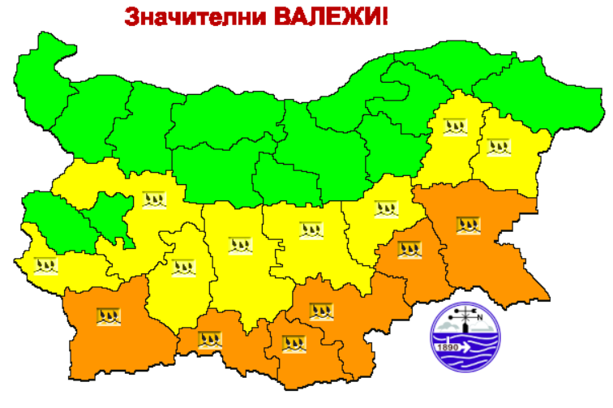

Карта на прогнозните количества за 24-часов валеж за 29.01.2026 г.:

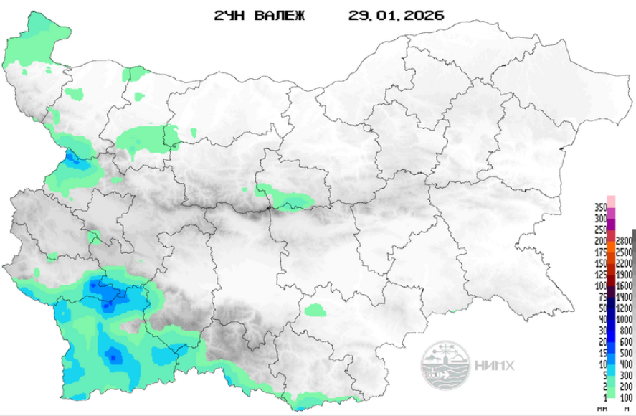

Карта на прогнозната снежна покривка за 29.01.2026 г.:
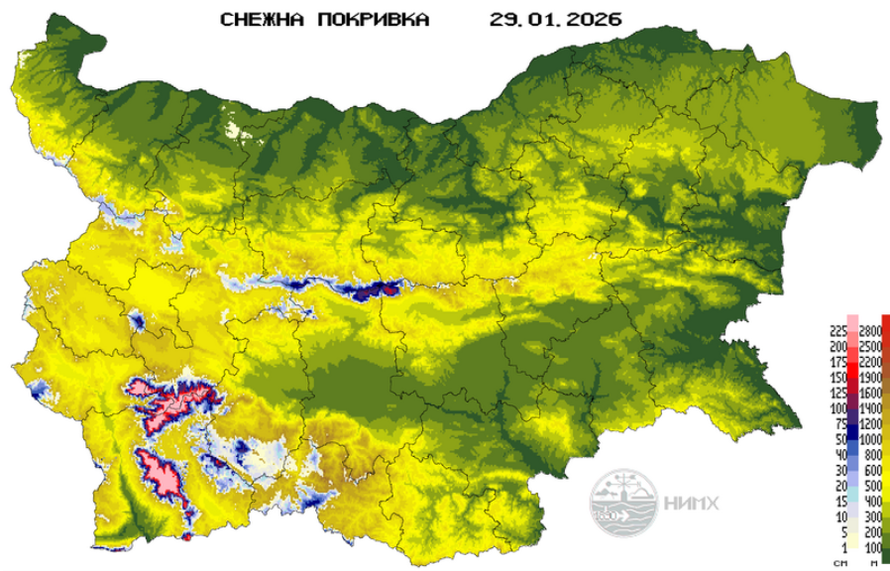

Метеорологична прогноза от МЦ на ВВС за 29.01.2026 г.:
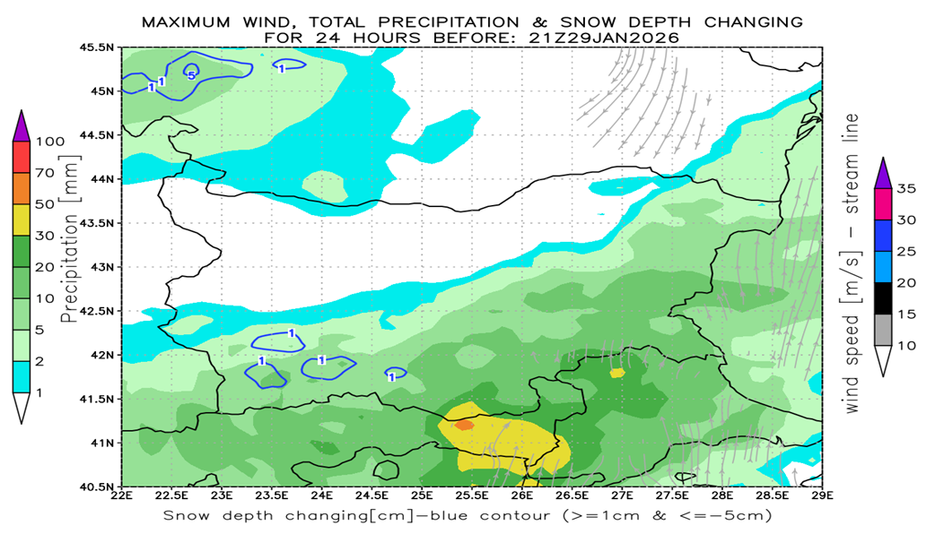

Явления: сутринта на места в низини, котловини и около водни басейни видимостта ще бъде временно намалена до мъгла. Заледявания. Около и след пладне от юг ще започнат валежи от дъжд (над 1800 – 2000 м надморска височина - от сняг), които вечерта и през нощта ще обхванат Източна и Централна България. По-интензивни, придружени от гръмотевици и съществени по количества ще са валежите в югоизточната половина от страната.
Kоличество на валежа: 5 - 15 л./кв.м, в планините 10 - 40 см нова снежна покривка, в Югоизточна България 20 - 30 л./кв.м, в крайните югоизточни райони - до 50 л./кв.м.
Вятър: от югоизток-юг-югозапад 2-5 м/с, в Източна България 5-8 м/с с пориви до 10-15 м/с, в северозападните райони - от запад-северозапад, 2-5 м/с.
Минимални температури: между 2 и 7 градуса, в Северозападна България - между -1 и +1 градуса.
Максимални температури: между 7 и 12 градуса, в Северозападна България - между 5 и 7 градуса.

Съгласно хидрологичната прогноза на НИМХ - МОСВ, за 29.01.2026 г., в Източнобеломорски басейн речните нива в голяма част от басейна ще се понижават, като в резултат на оттичане все още ще има повишения в долните течения на Марица и Тунджа. От следобедните часове на 29 и на 30.01.2026 г., в резултат на валежи, ще има повишения на речните нива в целия басейн, по-съществени в долните части от водосборите на реките Тунджа (под гр. Сливен) и Марица (под гр. Димитровград), както и във водосборите на р. Арда (в притоците ѝ р. Върбица и р. Крумовица) и р. Бяла. В тези райони има вероятност водните количества да преминат праговете на внимание.

